游泳池设施:

构造, 作用原理和安装

简介

游泳池设施

- 隔滤器

每一个游泳池都需要一个把水中的落叶送到水泵和过滤器的方法，通常这工作是由隔滤器来完成

的。隔滤器安装于池子的一侧，其进水口的中心线位于池水水平线(通常是低于池子顶部100 –

150 mm)。

- 大部分的隔滤器一般由以下的组件组成：

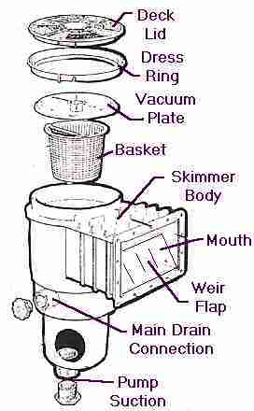
Deck Lid - 隔滤器盖子

Dress Ring - 盖子支撑圈

Vacuum Plate – 真空吸盘

Basket – 隔滤篮子

Skimmer Body – 隔滤器主体

Mouth – 进水口

Weir Flap – 隔滤堰挡板

Main Drain Connection –主排水管接口

Pump suction – 水泵进水口

绝大部分的隔滤器的设计都具有主要的相同的组件。

盖子和支撑圈放置在与围绕池子的围堰呈水平的位置，而其余的部分则被埋置在池子的混凝

土或砖砌的墙体里。

隔滤器的安装必须达到此要求，即进水口的中心线必须位于池子表面以下150 mm 的 地方。

水泵进水口有时在隔滤器的底部，有时在底部的后面。主排水管接口可以在隔滤器的侧面 (如

图所示) ，也可以在底部的另 一接口。

在手工清洗池子底部时，必须使用真空吸盘。

隔滤堰挡板的作用是使到排水口在池水高低相差50 mm 时，隔滤器也可起到隔滤作用。

- 隔滤器通常以直径50 mm 的连接管连接到水泵，而以另一直径40 mm 的管子连接到位于

池子最深处的主排水器处。

- 隔滤器应该安装在这样的地方，即可以让主风向把池水表面的落叶碎片吹向隔滤器进 水

口。

- 隔滤器可以是在池子的最深或最浅的一端，但并不一定是在最深的一端。
- 通常一个隔滤器可以处理 60 M² 池子表面积，或者250 升/ 分钟的水流量，超过此则使用两个隔滤器。

- 主排水器
- 大部分的主排水器都具有以下的一般组件：

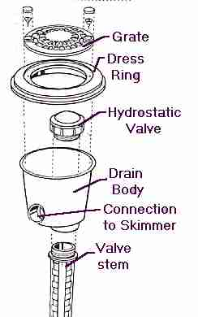
Grate – 隔滤栅

Dress Ring – 支撑圈

Hydrostatic Valve – 静水压力阀

Drain Body – 排水器主体

Connection to Skimmer – 连接到隔滤器

Valve stem – 阀杆

绝大部分的主排水器的设计都具有主要的相同的组件。

- 隔滤栅和支撑圈被安装进与池底的瓷砖或其他装饰物水平处，主排水器的其余部分则埋入池

底的混凝土内。支撑圈无需一定要接触到主排水器的主体。

- 主排水器必须安装在池水最深处。

- 主排水器连接到隔滤器的管道，使到一定数量的池水可以从池底自然流走。

- 连接压力阀的管杆深入到位于池子底下的沙滤井中。

- 静水压力阀安装于主排水器的底部以堵塞池水的流出，但水压高的水流则可以从外面流入。

要注意在施工时，不要让水泥砂浆流入阀杆的孔中。
主排水器安装在池子的最深处，并与以下的部分共起作用：
- 连接到隔滤器，以从池底排水。
- 主排水器底部有一个静水压力阀，它连接到一根位于池底的敞开的管子。在任何时候，当池子被排干水时，它可以起到释放池子外部过高的水压的作用。
- 这个阀门是单向阀，它可以阻止水从池子流出。(除非是安装不正确，或有垃圾在里面，或是阀门损坏。)

- 水泵的选择
- 紧记“每一个泳池水泵都不是相同的”。准确的说，应该使用那一种水泵并不是一个容易给出的答案。事实上，为了在价格上压倒竞争的对手，制造厂商总是尽量把成本和部件花费降至最低。
在作选择时，要检查以下各点：
- 当要计算出所需要的游泳池水泵大小时，将游泳池水体积(以升 - liter为单位)除以4(这是将池水全部泵干所需的小时数，也可以是其他时间，视需要而定)，再除以60(每小时的分钟数)，即可得出所需要的水泵大小(排水量- 升/分钟，L / min)。
例如：游泳池体积是60 立方米(或是60000 升)，则
60000 /4 = 15000 然后 15000 / 60 = 250 这就是所需的水泵每分钟排水量。
- 将所得的要求排水量和所需的水压(扬程)与生产厂家提供的排水量 - 扬程曲线图作比较，找出所需水泵的型号。
例如：所需水压(扬程)为 120 Kpa (12 米)，从曲线图找出与此相对应的排水量，看是否是所需的250 升/ 分钟。如若不是，则选择功率再大一点的水泵，或是别的型号的水泵。
- 水泵大小及效率各不相同，一般来说，排水量为250 升 / 分钟时，所需的是750 – 1000 瓦或1。0 – 1。25 匹马力的水泵，而排水量为350 升 / 分钟时，需要的是1200 – 1500 瓦或是1。5 – 2。0 匹马力的水泵。
- 一般来说便宜的水泵运转时需要较高的费用，而且产生较大的噪音。所以在选择时对便宜的水泵要多加留意。
- 要留意虽然很多水泵是设计用于室外的，但很多的保修条款中都注明“(对水泵)要加以适当的保护”。对此的一个好办法是将水泵，过滤器及其他设备放进有保护作用的棚子里，这样设备可以延长数年的寿命而代价只是数米的管子和几个装配件。

- 过滤器的选择 –
一般来说有三种类型的过滤器可作选择。
- 砂过滤器 -
大部分的砂过滤器都具有以下的一般组件：

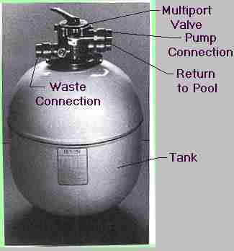
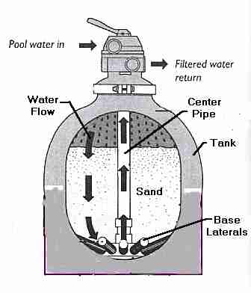

Multiport Valve – 多向阀 Pool Water In – 进水口

Pump Connection – 水泵连接口 Filtered Water Return – 已过滤水回流

Return to Pool – 返回到池子 Water Flow – 水流向

Waste Connection – 废水连接口 Center Pipe – 中心管

Tank – 过滤器罐主体 Base laterals – 底部侧管
Tank -过滤器罐主体

Sand – 砂层

在过滤循环中，阀门连接到水泵的出水口，水流往下穿过砂层，垃圾和废物被砂层隔挡，清

洁的水流通过底部的侧管, 顺着中心管往上到阀门，再回到池子中。

  - 砂过滤器是一种主要的选择，这并不是因为它是最好的，而是因为它是最易于照料的。沙过滤器由过滤器罐主体，装置其中的经特殊筛选的过滤用的砂和砂砾层以及多向阀(用于控制流经罐体的水流)所组成。
- 多向阀可以安装在过滤器的顶部，或是侧部。某些旧型号的过滤器，则是横穿其底

部。

  - 多向阀的“过滤循环周期”。在过滤循环中，阀门连接到水泵的出水口，让脏的池水进入罐体的顶部并向下流过砂层，垃圾和废物被砂层隔挡，经过滤的清洁的水流通过底部的侧管, 顺着中心管往上到阀门，再经过池子的“眼珠”回到池子中。
  - 砂过滤器的优点是它易于操作，投资中等和相对低廉的运行费用。
  - 当选择砂过滤器时，所需的最大流量至少要比水泵的最大流量高25%。例如，如果水泵的流量是250 升/分钟 时，则过滤器的最大流量应为320 升/分钟。
  - 如果所需的流量大于300 升/分钟。要选择配有50 mm 管道直径阀门的过滤器，而不是40 mm 的，并将过滤器连接于50 mm 的管道使用。
  - 按照厂家的建议选用合适的反冲洗管道尺寸。

- 硅藻土过滤器

这种过滤器现在的流行程度远不如以前，甚至有时还被称为“恐龙”过滤器，这是因为它式样

老旧，并使用已分解的化石作过滤媒体。虽然如此，它仍是目前最好的过滤器。

大部分的硅藻土过滤器都具有以下的一般组件：

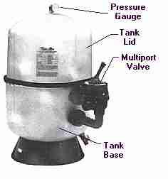
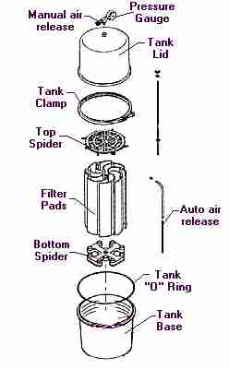
Pressure Gauge – 压力表 Manual Air Release - 手动空气释放器

Tank Lid – 过滤器上盖 Tank Clamp – 过滤器夹具

Multiport Valve – 多向阀 Top Spider – 顶部蜘蛛形橡胶垫圈

Tank Base – 过滤器底座 Filter pads – 过滤器衬垫

Auto Air Release – 自动空气释放器 Bottom Spider –底部蜘蛛形橡胶垫圈

Tank “0” Ring – 过滤器橡胶圈

- 大部分的硅藻土过滤器由分离的两部分主体组成，主体中有纤维性的过滤器衬垫，它支撑着

主体中的硅藻土。

过滤器的另一重要部件是多向阀，阀门连接到水泵的出水口，水流流入主体，通过过滤器衬

垫外的硅藻土流入衬垫内并收集在蜘蛛形胶垫的腔体中，然后再通过阀门流回到池子中。

垃圾和废物被隔挡在硅藻土层外或之中而不能进入过滤器衬垫中。

- 硅藻土粉末由隔滤器中加入，通过水流带到过滤器中，并沉积和包裹在主体的过滤器衬垫

上。(注意衬垫并不起过滤作用，起过滤作用的是硅藻土)。

- 硅藻土过滤收集水中的污垢，当收集的污垢达到它的最大收集量时，就要进行反冲洗，将污垢和硅藻土的混合物排出过滤器，然后再添加新的硅藻土粉末。
- 虽然在进行清洗时硅藻土过滤器需要多一些工作，但只要硅藻土粉末的大小合适，操作适宜，则在两次反冲洗之间的工作时间，硅藻土过滤器要比砂过滤器长得多。
- 记住在选择时，要选择比所需水流量至少高25%的型号。
- 按照厂家的建议选用合适的反冲洗管道尺寸。

- 滤筒式过滤器
当你有足够的过滤面积时，滤筒式过滤器是一个好的选择，否则就需要花费较多的时间去清洗它。比起其他选择，滤筒式过滤器比较便宜，但在使用时需要作较多的工作和较高的费用。
- 当选择过滤器时，要选择一到数个其过滤面积等于30%池子表面积的过滤器。例如，如果你的池子表面积是50平方米，则选择过滤面积是15平方米的过滤器。
- 你可以在评估过滤流量时，将水泵流量加50%作为过滤流量。这是因为滤筒式过滤器不像其他过滤器一样要依赖于水泵的流量作清洗。例如过滤面积是15平方米的过滤器，可适用于350 升/分钟 的流量。
- 滤筒式过滤器唯一的缺点，是必须用人工将滤筒取出并用高压水管加以清洗。另外每隔一段时间，要将滤筒浸泡于清溶液中，以去掉人体掉落的脂肪和化学沉积物。

- 管道工程的选择 –
- 管子种类 – 在游泳池工程中，一般使用UPVC 耐压管，不要使用用于下水道和排污用的管子，因为它们都易于老化，无论是用于地下或地面。使用12级(class 12) 的管子比使用9级 (class 9) 的管子要好，因为前者具有较高的机械强度，万一将来你挖掘地下而碰到管子时，它也不容易损坏。
- 管子尺寸 – 管子直径与两个因素有关，即水流量大小和水流的距离。从经验上来说，如果使用的水泵小于600瓦(3/4 马力)，可以使用40 mm(1。5英寸)直径的PVC耐压管和连接配件。如果水泵大于600瓦(3/4 马力) ，则使用直径50 mm (2英寸) 的PVC耐压管和连接配件。两者之间的费用相差很小，但对水泵的性能表现则会影响很大。
- 管道水平位置 – 水泵必须安装在离水池边至少3米的地方，除非有砖墙或电器设施等阻隔其间。你可以随意将水泵安装的尽可能远，但若距离超过10米，则必须加大管子直径，特别是在进水端。
- 管道垂直位置 – 水泵可以安装在低于水平面下2米到高于水平面0。5米之间的任何位置而不会产生任何问题。如果水泵安装于水平面之下，则必须在进水管至水泵之间安装一个阀门，并在过滤器至水池之间的管道中安装止流阀。如果水泵必须安装在高于水平面0。5米或20英寸的地方，则必须在进水管处安装止流阀，并尽量靠近隔滤器。这个止流阀必须以法兰或管子接头连接两端，以便需要时可以拆卸下来作清洗。
- 管道安装 – 所有的管道除了最后的几百毫米(8英寸)外，都需要水平安装及在水平面之下。如果水泵的进水管安装得高于水平面，将会有水泵注水启动的问题，水泵的密封件也会产生烧坏的问题。
- 管道连接 – 所有的连接部位都必须按照管子和连接配件的生产厂商的建议，恰当地予以粘合。注意使到连接部位与管道垂直，并使得连接配件与管子完全粘合。
- 管道测试 – 在美国和澳洲的大部分地区，在管道被覆盖或浇注混凝土之前，都会有专门的人员到工地作管道测试。这样的测试花费很少，但可为以后节省大量的金钱。
- 反冲洗管道 – 管道的直径和长度是选择的关键，决不要使管道的长度长于所需要的。如果使用600瓦(3/4 马力) 的水泵，使用40毫米 (1。5英寸) 的管子水平长度最长为6米 (20英尺) ，其后须连接到50毫米 (2英寸) 的管子。如果水泵大于600瓦(3/4马力)，则整条反冲洗管道使用50毫米(2英寸)的管子，其水平长度最长可达12米(40英尺)。如果管道长于这个长度，则要使用直径80毫米(3英寸)的SMV PVC下水道或排洪用的管子和连接配件。

